СТАВНЕНСЬКА СІЛЬСЬКА РАДА
УЖГОРОДСЬКОГО РАЙОНУ
ЗАКАРПАТСЬКОЇ ОБЛАСТІ
VІI сесія VIII скликання

Р І Ш Е Н Н Я

28 жовтня 2021 р. с. Ставне № 277

Про герб, прапор та логотип Ставненської сільської ради

Відповідно до статті 22 Закону України «Про місцеве самоврядування в Україні», враховуючи історичні, культурні, духовні та інші місцеві особливості і традиції, сільська рада
ВИРІШИЛА:

- Затвердити герб, прапор та логотип Ставненської сільської ради, автором яких є Циганин Іван Іванович (зображення додаються).

- Контроль за виконанням цього рішення залишаю за собою.

Сільський голова Іван МАНДРИК

Додаток
до рішення VIІ сесії сільської ради VIІI скликання
від 28.10.2021 року № 277

ГЕРБ
Ставненської сільської ради
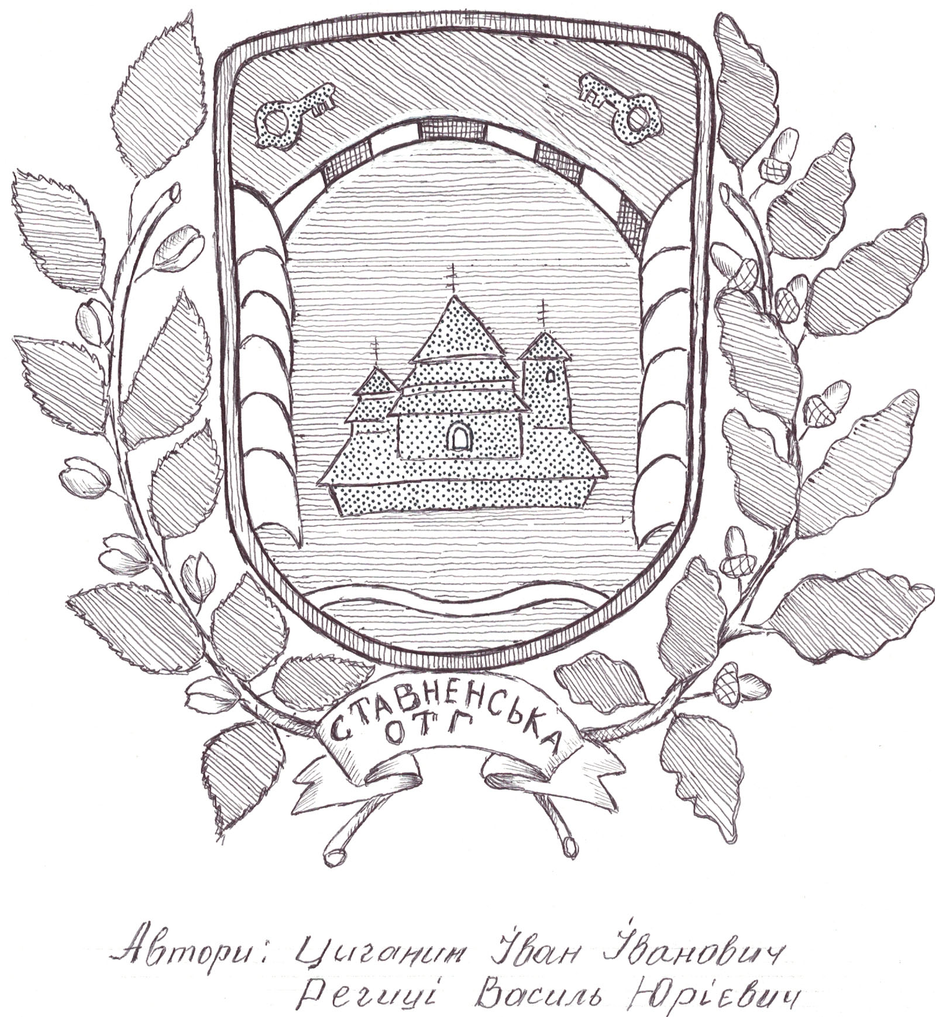

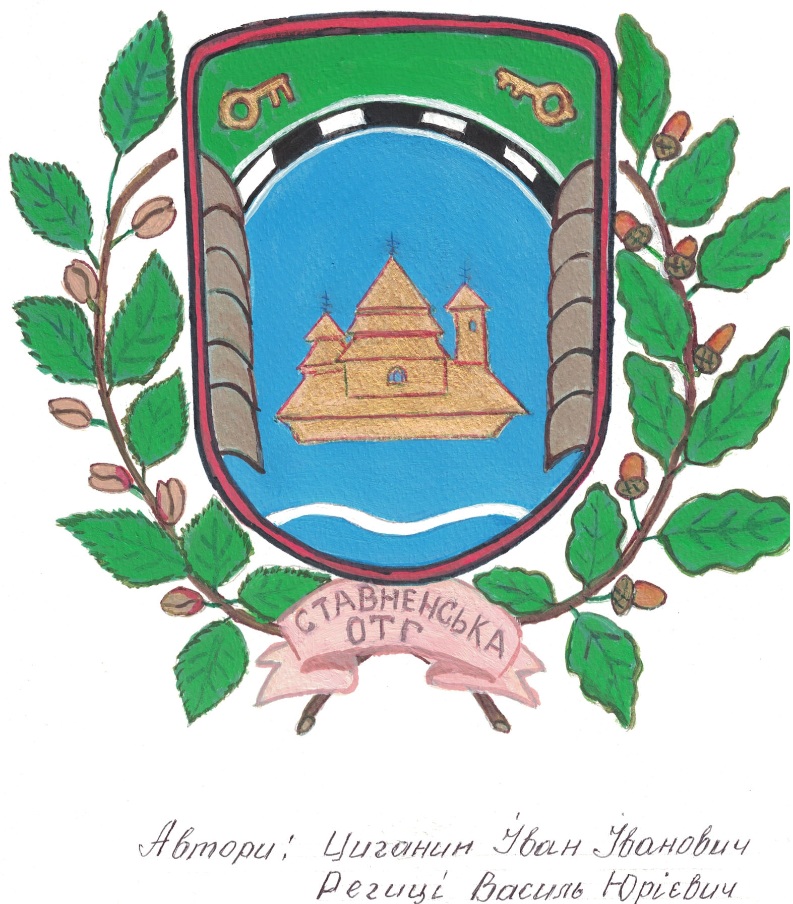

ПРАПОР
Ставненської сільської ради

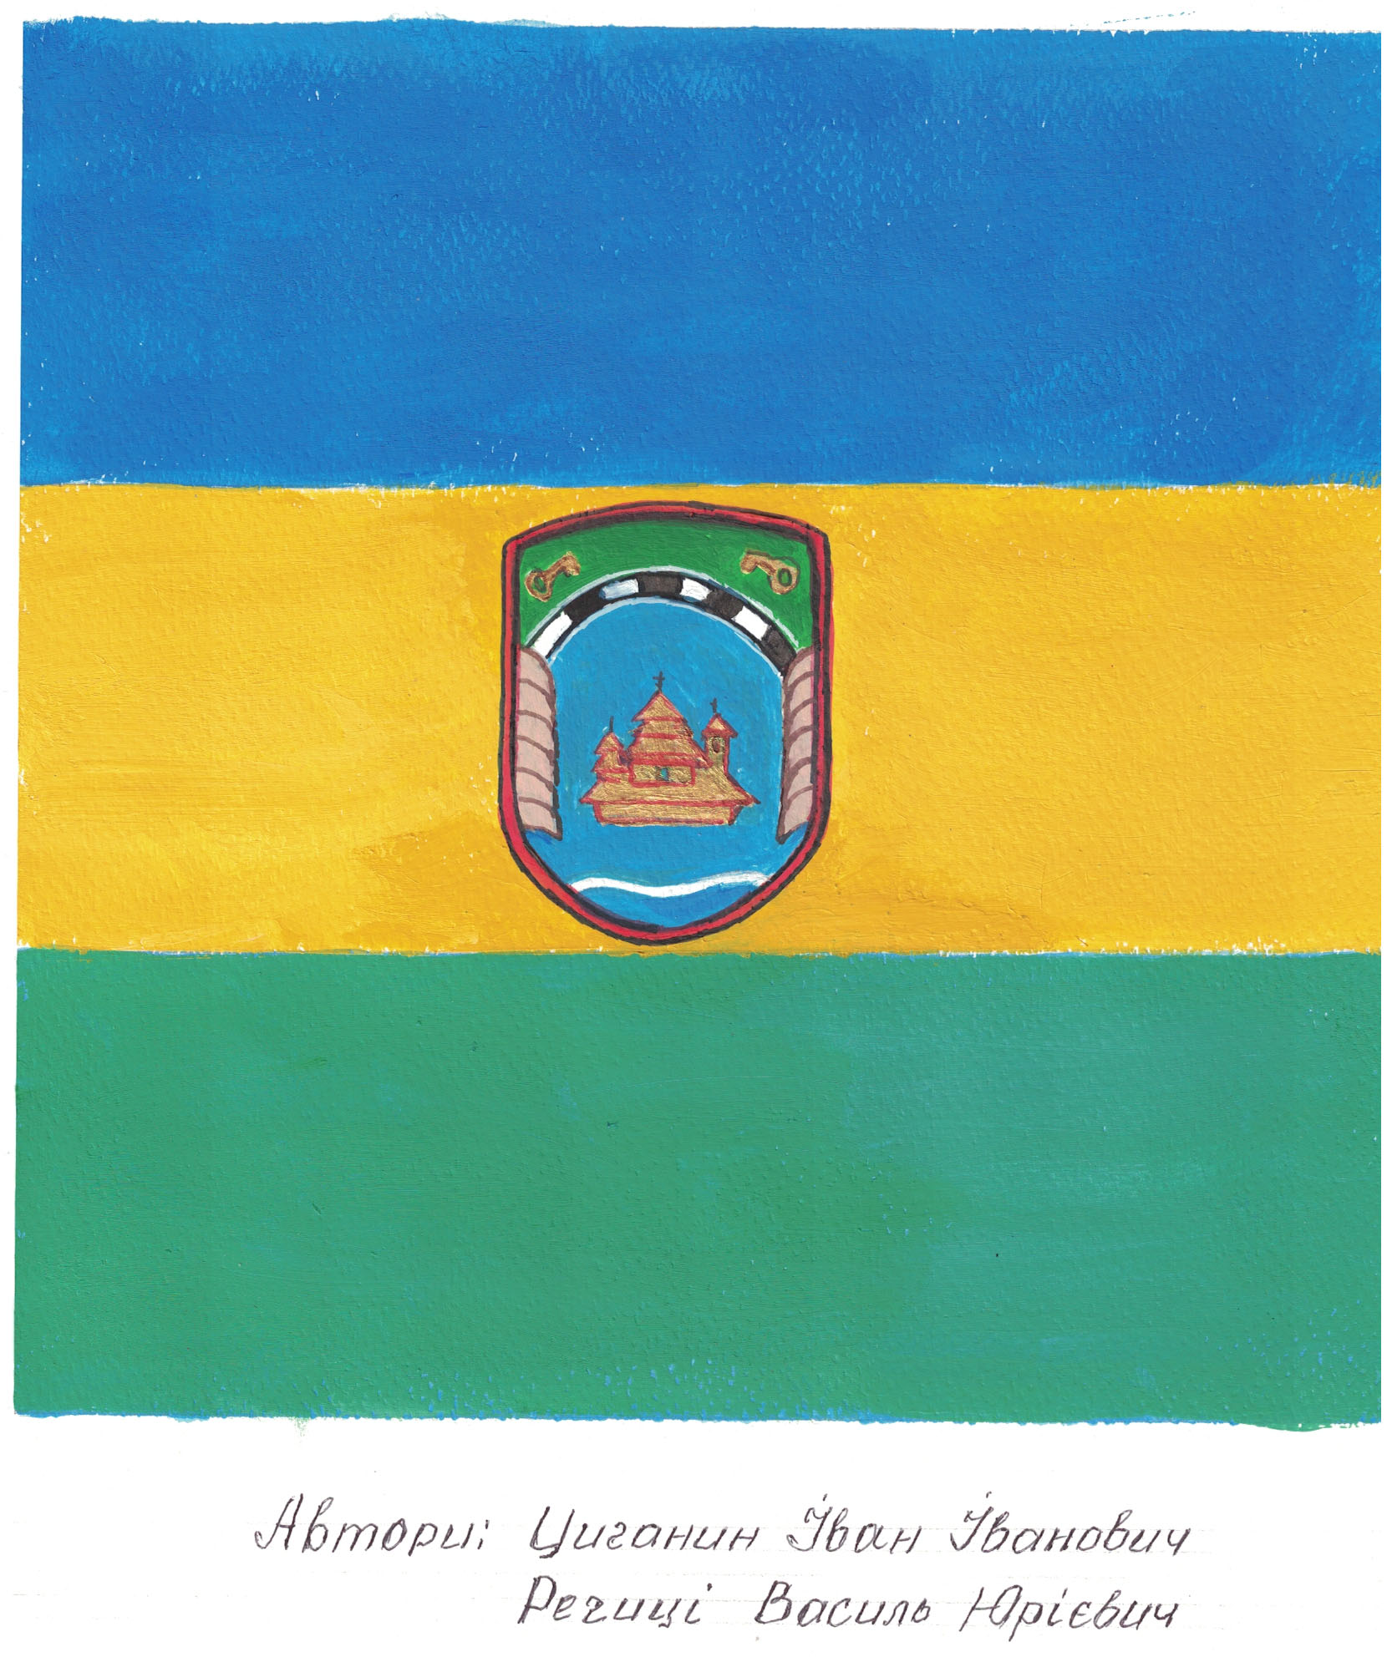

ЛОГОТИП
Ставненської сільської ради

ПОЛОЖЕННЯ
про опис та порядок використання герба, прапора та логотипу Ставненської сільської ради Ужгородського району Закарпатської області

Герб, прапор та логотип як складові символіки Ставненської сільської ради , визначають атрибути ознак влади територіальної громади району. Їх оригінали виготовляються у відповідності з описом, викладеним у цьому положенні в єдиному примірнику.
Виготовлені відповідно до цього Положення оригінали герба, прапора та логотип зберігаються у Ставненського сільського голови на час виконання ним покладених законом обов’язків і передаються новому сільському голові після закінчення виконання повноважень попереднім головою ради.

Опис ГЕРБА СТАВНЕНСЬКОЇ ГРОМАДИ

Підніжжя іспанського щита небесного кольору перетинає зліва направо хвиляста срібна стрічка – емблема ріки Уж, від назви якої походить географічна назва території Ставненської ОТГ – Ужанська Верховина.
Вище, по обидвох краях щита – срібні колони (опори), кожна складена із 6 частинок. Поміж колонами в основі і центрі щита на синьому фоні – золотий дерев’яний храм, силует його нагадує церкву села Ужок із обліку культурної спадщини ЮНЕСКО, вона і є символом історичних та культурних надбань Ужанської Верховини. У почесній частині щита вершини колон з’єднані срібною стрічкою у вигляді арки, на стрічці 4 чорні і 4 срібні рівновеликі прямокутники символізують 8 сільських рад, які об’єдналися, а ще нагадують зображення частини Ужанської залізниці, яку з огляду на красу навколишніх гір порівнювали із Земмерінгом. Срібна стрічка із залізницею відділяє синє поле щита від його глави, де зліва і справа у зеленому полі зображено два повернуті вверх золоті ключики, як символи споконвічних воріт у Галицьку Русь і Польщу через перевали бескид і Ужок.
Щит обрамлений внком із двох гілок – бука і дуба, гілки іплоди на них відображають етнічну історію поселень Ставненської громади, де 6 сіл були бойківськими, а інші 6 лемківськими. У місці з’єднання двох гілок – стрічка з написом «СТАВНЕНСЬКА ГРОМАДА»

Герб встановлюється:
- в приміщеннях органів місцевого самоврядування сільської ради;
- в місцях проведення офіційних заходів та урочистостей, які проводяться сільською радою;
- на нагородних документах сільської ради;

Опис ПРАПОРА

Прапор Ставненської громади є квадратне полотнище, розділене горизонтально на три рівновеликі смуги - синю, жовту, зелену відповідно зверху вниз. В центрі полотнища, посередині жовтої смуги зображено частину герба Ставненської ОТГ - щит із всіма елементами, але без вінка з двох гілок і без напису «Ставненська громада».
Прапор сільської ради встановлюється поруч із державним прапором із лівого геральдичного боку або нижче державного прапора на адмінбудинку, в кабінеті Ставненського сільського голови, в залі засідань сільської ради.
Прапор також встановлюється у місцях проведення офіційних заходів, урочистих церемоній і свят, які проводяться сільською радою.
Зображення прапора сільської ради може використовуватися:
- на почесних грамотах, вітальних листівках, дипломах, подяках сільської ради;
- під час проведення культурних, спортивних та інших заходів;
- в загальнодержавних та міжнародних заходах офіційними делегаціями.

ЛОГОТИП

Герб, прапор та логотип сільської ради може використовуватися:
- при виготовленні буклетів, значків, вимпелів, сувенірів з елементами символіки;
- з комерційною метою (тільки з дозволу Ставненської сільської ради).

Роздрукування та тиражування символів району здійснюється у вигляді кольорового, чорно-білого графічного або об’ємного зображення довільного розміру з дотриманням пропорцій, визначених положенням.
Використання символів Ставненської сільської ради з комерційною метою можливе тільки з дозволу сільської ради.
Виключні права на використання герба, прапора та логотипу має Ставненська сільська рада Ужгородського району Закарпатської області.

Секретар сільської ради Лариса РЕЙПАШІ

